Zwiebelzellen unter dem Mikroskop

Größenvergleich
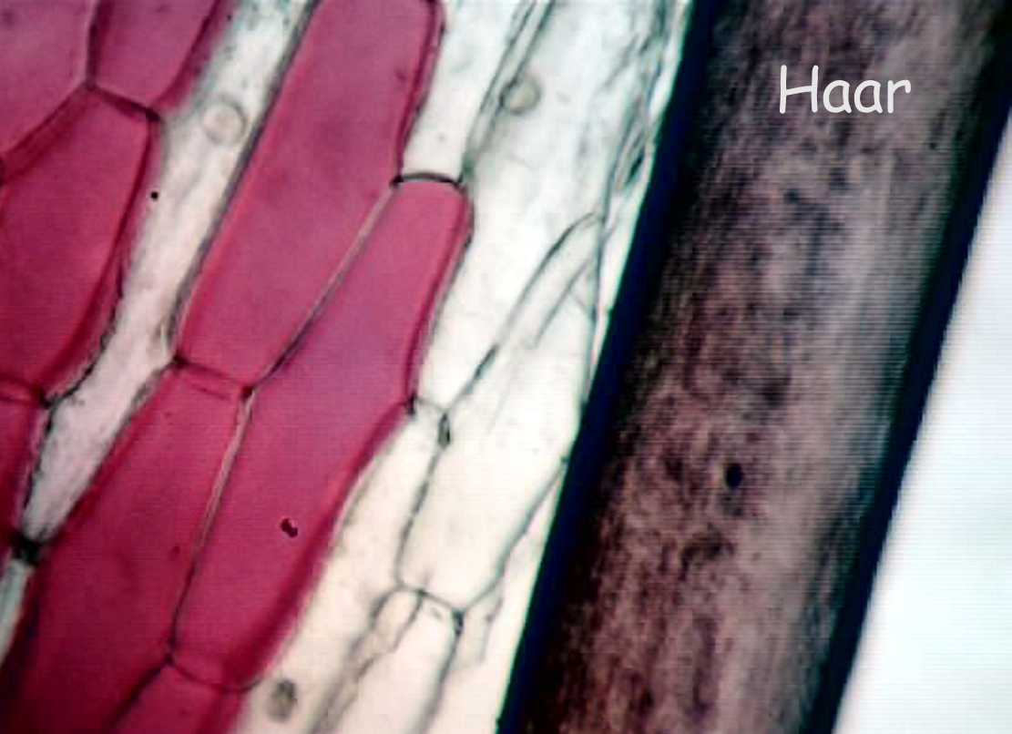

Aufbau von Zwiebelzellen
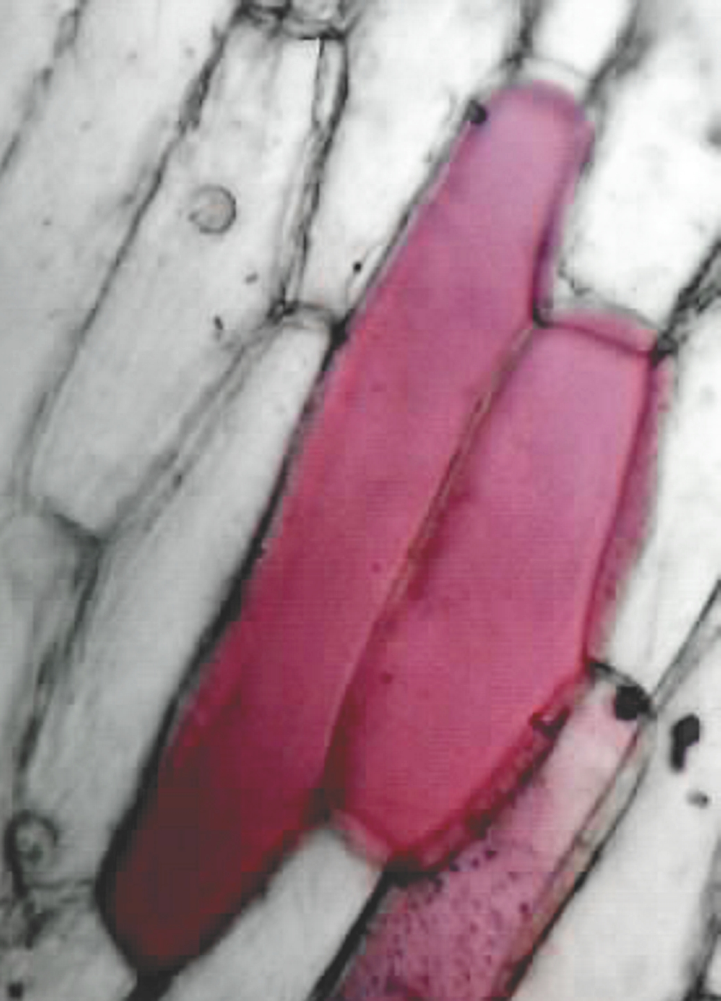
2
4
1
3

1: Zellwand und Zellmembran 3: Zellplasma
2: Zellkern 4: Vakuole

